МИНИСТЕРСТВО ОБРАЗОВАНИЯ И НАУКИ ХАБАРОВСКОГО КРАЯ
МУНИЦИПАЛЬНОЕ БЮДЖЕТНОЕ ОБЩЕОБРАЗОВАТЕЛЬНОЕ УЧРЕЖДЕНИЕ
ПРАВОВОЙ ЛИЦЕЙ имени СЕРГЕЯ НИКОЛЕНКО

Пособие для занимающихся атлетической гимнастикой

Методическое пособие

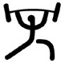

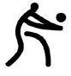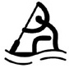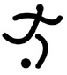

Хабаровск 2023

МУНИЦИПАЛЬНОЕ БЮДЖЕТНОЕ ОБЩЕОБРАЗОВАТЕЛЬНОЕ УЧРЕЖДЕНИЕ ПРАВОВОЙ ЛИЦЕЙ имени СЕРГЕЯ НИКОЛЕНКО

Азеев О.Н.

Пособие для занимающихся атлетической гимнастикой

Методическое пособие

Хабаровск
2023
ББК 75.6
А-354

Автор-составитель:
Азеев О.Н. – учитель физической культуры.

Рецензент:
Семенчуков Ю.Н. – доцент кафедры теории и методики легкой атлетики и зимних видов спорта ФГБОУ ВО Дальневосточной государственной академии физической культуры

Пособие для занимающихся атлетической гимнастикой : методическое пособие / О.Н. Азеев – Хабаровск : Изд-во Правовой лицей, 2023. – 38 с.

В учебном пособии предложены основные рекомендации для занимающихся атлетической гимнастикой, даны практические упражнения на различные группы мышц. Предлагаются дополнительные комплексы упражнений для проведения самостоятельных занятий, рассматриваются вопросы самоконтроля, оценки физического развития, основы рационального питания. Рекомендации будут полезны для учащихся, педагогов, а так же для всех желающих использовать данные упражнения в самостоятельных формах, с целью укрепления здоровья, повышения мотивации к учебе и физической подготовке.

© Правовой лицей имени Сергея Николенко ,2023

© Азеев О.Н., 2023 г.
СОДЕРЖАНИЕ

 | ВВЕДЕНИЕ…………………………………………………… | 5
1 | Глава 1 Слагаемые успеха занимающихся силовой подготовкой | 7
1.1 | Анатомическое строение человека | 7
1.2 | Общие рекомендации тренировочного процесса… | 9
1.3 | Освоение техники выполнения упражнений……………… | 9
1.4 | Подбор экипировки……………………… | 10
2 | Глава 2 Питание – как одно из слагаемых успеха | 11
2.1 | Атлетическая диета…………………………………………… | 11
2.2 | Рацион питания……………… | 12
2.3 | Ошибки в питании…………… | 12
3 | Глава 3 Физические упражнения как основное оздоровительное средство | 13
3.1 | Рекомендации по выполнению базовых упражнений | 13
3.2 | Виды и способы выполнения основных упражнений | 14
4 | Глава 4 Дополнительные комплексы упражнений на различные группы мышц | 29
4.1 | Комплекс упражнений для мышц груди | 29
4.2 | Комплекс упражнений для мышц плечевого пояса | 29
4.3 | Комплекс упражнений для мышц рук | 30
4.4 | Комплекс упражнений для мышц спины | 30
4.5 | Комплекс упражнений для мышц ног | 31
4.6 | Комплекс упражнений для мышц грудного пресса | 31
 | Терминологический словарь | 32
 | Заключение………………………………………………… | 34
 | СПИСОК ИСПОЛЬЗОВАННЫХ И РЕКОМЕНДУЕМЫХ ЛИТЕРАТУРНЫХ ИСТОЧНИКОВ……………………… | 35
Введение

Культ силы возник на заре человечества. У всех народов есть сказания и легенды о людях с мускульной силой. Родина атлетизма – Древняя Греция. Здесь состязания сильных людей всегда были массовым зрелищем. Известно, что на площади в Афинах лежало увесистое железное ядро, и любой житель мог попытаться поднять его. Подниманием тяжестей увлекались и участники древних олимпийских игр. Греки первыми взяли в руки каменные и металлические ядра, соединенные ручками – гальтересы. Эти древние спортивные снаряды напоминали современные гантели, с их помощью они развивали мускулы. Атлетическую культуру древних греков унаследовали римляне. Культ силы царил на арене Колизея во время схваток гладиаторов или помпезных представлений великих силачей – Атланта, Фувия, Сильвия. По мнению римлян, истинному мужчине подобно быть бесстрашным и сильным физически. Тацит писал: « Не быть больным - этого мало: мне по душе человек крепкий».
В наше время все больше людей приобщается к регулярным занятиям физическими упражнениями, которые становятся неотъемлемой частью их жизни. Одни занимаются утренними пешими прогулками, другие – оздоровительным бегом, упражнениями с отягощениями, получая заряд бодрости на весь день. Атлетическая гимнастика пользуется популярностью у значительной части населения, особенно у студентов и молодежи. Многие стремятся иметь красивые формы тела, мощные сильные мышцы, красивую осанку. Атлетическая гимнастика – это система упражнений, развивающих силу, в соответствии с всесторонней физической подготовкой. При рациональных методах тренировки занятия атлетической гимнастикой способствуют гармоническому слиянию силы, выносливости, ловкости, что, в конечном итоге, отражается на внешнем облике человека. Занятия атлетической гимнастикой воспитывают крепких, сильных, уверенных в своих силах людей.
Люди, осознавшие преимущества занятий физическими упражнениями, открывают для себя радости подвижного и здорового образа жизни, умеют правильно организовать режим труда и отдыха, что очень важно в напряженный период студенческой жизни.
Двухразовые физкультурные занятия в неделю в течение двух-трех лет при относительно небольшой интенсивности и малом объеме нагрузок не создают условий студентам для последовательного функционального совершенствования физических качеств. При этом возникают длительные перерывы в учебных занятиях в период каникул, сессий, которые приводят к снижению достигнутого уровня физической подготовленности. В этой связи, возникает потребность более широкого использования различных форм занятий, таких как, секционные или самостоятельные тренировки атлетической гимнастикой. Они необходимы для повышения двигательной активности учащихся, поддержания здоровья и оптимального уровня общей физической подготовки на протяжении всего периода обучения в учебном заведении.
Основная цель, которая предлагается в данном пособии, занимаясь упражнениями с отягощениями, - это укрепление здоровья, поддержание высокой работоспособности, гармоничное развитие телосложения и исправление отдельных его недостатков с помощью упражнений на тренажерах, со штангой, вспомогательными предметами. Правильное построение тренировочных занятий ускорит достижение желаемых целей и предохранит от таких нежелательных последствий, как перетренированность, дисгармония. Занятия атлетической гимнастикой в пособии строятся в соответствии с дидактическими принципами, значение которых заключается в доступности упражнений и тренировочных нагрузок, с учетом индивидуальных особенностей учеников, в постепенном увеличении объема и интенсивности нагрузок и сложности упражнений, в сознательном отношении к тренингу и, конечно, в систематичности и регулярности занятий.
Упражнения с отягощениями, хотя и хорошо развивают силу и силовую выносливость, все же не в полной мере развивают дыхательную и сердечно сосудистую системы. Поэтому, необходимо в тренировочное занятие включать элементы беговой подготовки, прыжки через скакалку, упражнения со жгутом, палкой, эспандером. В методическом пособии даны упражнения по принципу разделения нагрузок на различные группы мышц. Эффективность зависит от правильного подбора упражнений, определения оптимального отягощения и количества повторений по мере тренированности занимающихся.
Прежде чем приступить к занятиям, целесообразно сделать контрольные измерения телосложения или сфотографироваться. Это в дальнейшем наглядно может убедить занимающихся атлетической гимнастикой в достигнутых успехах, а изменения в показателях подтвердят этот вывод, эффективность занятий так же зависит и от рационального питания. Пусть основным девизом ваших занятий атлетизмом будет – здоровье, красота, гармония.
С каждым годом все больше людей приобщается к регулярным занятиям физическими упражнениями, которые становятся неотъемлемой частью их жизни.

Глава 1 Слагаемые успеха занимающихся силовой подготовкой

  - Анатомическое строение человека

Для осознанных занятий атлетической гимнастикой (культуризмом, бодибилдингом) необходимы, прежде всего, знания о строении костно-мышечной системы. У человека насчитывается около 600 скелетных мышц. Они состоят из отдельных волокон, диаметр которых колеблется от 9 до 150 мкм, а длина – от 1 до 45 мм. Они покрыты оболочкой, в которой заключены многочисленные сократительные нити – миофибриллы.
Мышцы обеспечивают человеку возможность совершать быстрые, сильные и координированные движения. Это отличный амортизирующий материал, своего рода живая броня.
Если занятия атлетической гимнастикой проводить методически правильно, то опорно-двигательный аппарат развивается гармонично, одновременно стимулируя деятельность других систем организма (нервной, эндокринной, пищеварительной).
Но если имеют место перегрузки и перетренированность, то возможны различные патологические изменения в организме занимающегося, вплоть до серьёзных заболеваний.
Запоминание и разучивание упражнений на тренировке или занятиях, самостоятельно читая спортивную литературу, позволяет лучше и глубже узнать о функциях и строении мышц, лучше осваивать технику выполнения упражнений, разобраться в содержании и смысле различных систем тренировок. Необходимо учиться индивидуально подбирать упражнения для развития той или иной группы мышц, найти свой путь физического совершенствования.
Немалое значение для гармоничного развития мускулатуры имеют мышцы шеи. Они часто выпадают из поля зрения атлетов во время тренировок. Основная мышца шеи-грудино-ключично-сосцевидная –наклоняет, поворачивает голову, помогает в подъёме грудной клетки вверх. Мышцы шеи участвуют в движении позвоночника.
Среди мышц плечевого пояса, законченную шарообразную форму плечу придаёт дельтовидная мышца, состоящая из переднего, среднего и заднего пучка. Передняя часть поднимает руку вперёд, средняя – отводит руку в сторону, задняя - отводит руку вверх - назад.
Среди мышц груди основное значение имеют симметрично развитая большая грудная мышца, которая приводит руку к туловищу, и передняя зубчатая – которая вращая лопатку, отводит её от позвоночника.
Межрёберные мышцы находятся на ребрах и между ними, они участвуют в процессе дыхания.

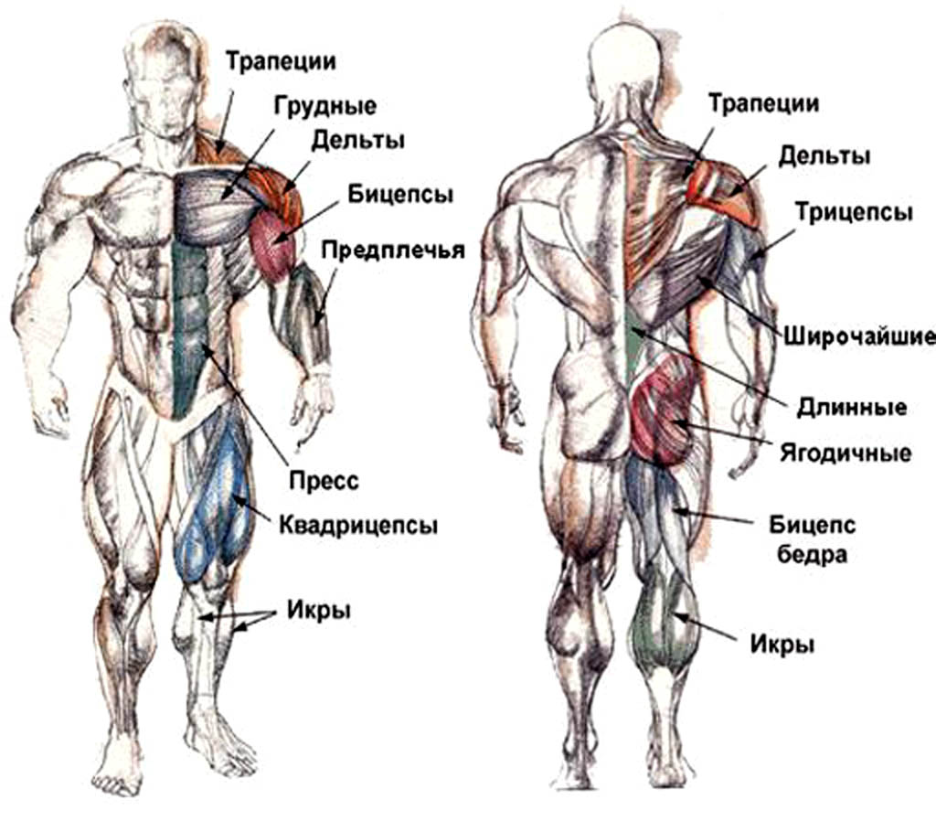

Особое внимание представляют для многих занимающихся мышцы спины, которые в купе с другими, участвуют в создании эффектной атлетической фигуры. Трапецевидная мышца поднимает, вращает лопатки, отводит голову назад. Широчайшая мышца приводит руку к туловищу, принимает участие в движении всего плечевого пояса, придаёт торсу конусообразную форму.
Хорошо развитые мышцы брюшного пресса придают фигуре стройность, подтянутость, подчёркивают талию. Упругие мышцы пресса также поддерживают в правильном положении внутренние органы. Тренировать мышцы живота необходимо вместе с другими мышцами, окружающими брюшную полость.
Хорошо развитые мышцы рук украшают атлета. Двуглавая мышца плеча – бицепс – сгибает руку в локтевом суставе. Трехглавая мышца плеча – трицепс - разгибает руку в локтевом суставе и отводит ее назад. Мышцы предплечья выполняют все движения кисти и пальцев.
На мышцы ног приходится около 50 процентов мышечной массы человека. От их развития во многом зависит атлетическая красота спортсмена. Четырехглавая мышца бедра – квадрицепс – разгибает ногу в коленном суставе, сгибает в тазобедренном. Двуглавая мышца бедра – бицепс – сгибает ногу в коленном суставе. Икроножная мышца сгибает стопу.
Изолированно от других мышцы сокращаются крайне редко, обычно в силовой работе участвуют сразу несколько мышц. Но если менять структуру движений и использовать различные атлетические снаряды, можно при необходимости создавать условия для их преимущественного роста.

1.2 Общие рекомендации тренировочного процесса.

Порой, наблюдая за тренировкой того или иного учащегося в зале, сразу понимаешь, кто пришел тренироваться и получать результат, а кто — просто поболтать с друзьями. Спортсмен всегда держит нужный ему тренировочный темп, отслеживает степень готовности организма к следующему подходу, использует навыки самогипноза перед преодолением решающего веса.
Успех занятий, чуть ли не в первую очередь, зависит от соответствующей мотивации.
Всегда помните, для чего вы тренируетесь: увеличение силы требует предельной собранности и внимания. Не ищите секретных упражнений, соблюдайте четкие рекомендации, и тогда успех не заставит себя долго ждать.
Многие отказываются от дней отдыха. Однако делать этого ни в коем случае нельзя. Объем и сила мышц растут не на тренировке, а при соблюдении определенного режима восстановления организма после нагрузки.
Внимательно и с повышенным настроем выполняйте рабочие подходы в «тяжелых» занятиях, заводите себя перед преодолением решающего веса, чтобы шагнуть за границу прошлых достижений и дать мышцам тот стресс, который заставит организм среагировать на него и увеличить свои силовые характеристики [2].
Помните также о необходимости предоставлять мышцам хорошее питание и достаточный отдых. В первые дни после занятий организм крайне ослаблен. Грамотно питаясь и отдыхая, вы позволите мышцам оправиться от больших нагрузок. Отдохнув один - два дня, и проведя легкую тренировку без превышения нагрузки, вы обеспечите состояние сверхготовности, которое и позволит вам показать новые силовые результаты.

1.3 Освоение техники выполнения упражнения.

Порой стремление, во что бы то ни стало увеличить вес используемых отягощений и сделать это как можно быстрее приводит к тому, что человек пытается преодолеть чересчур большой вес, совершая при этом такие технические ошибки, как применение излишней инерции, отбив и так далее [1].
Данную ошибку при выполнении упражнений часто совершают новички, однако неправильная техника встречается и среди атлетов, обладающих определенным опытом занятий в зале атлетической гимнастики.
Новичкам просто необходимо до начала тренировок провести несколько занятий с целью освоения правильной техники предлагаемых упражнений. Будет правильно, если вы воспользуйтесь советами инструктора или более опытных атлетов.
Желание поднять вес любой ценой вынуждает нарушать правильную траекторию движения и ставит суставы в опасное, с точки зрения биомеханики, положение. К тому же, нарушения техники выполнения упражнений неизбежно подключают ненужные вспомогательные мышечные группы, что приводит к распылению части нагрузки и существенно понижает эффективность движения.
Для того чтобы физические упражнения оказали на организм заметное положительное влияние, необходимо меньше времени, чем принято думать. Многое решают систематичность и правильность проведения занятий.
Правильно подобранная как по величине, так и по режиму выполнения нагрузка вызывает положительные сдвиги в степени тренированности организма и повышения спортивных результатов.
Чтобы преодолеть новый, больший вес, мало запланировать его на определенную дату и ждать тренировки, — необходимо ухаживать за своим организмом, подготавливая его к преодолению новой вершины, а в этом немаловажную роль играет питание, восстановление и грамотная программа тренировок.
На начальном этапе тренировок уровень нагрузки следует повышать за счет увеличения объема упражнений, а не за счет увеличения интенсивности нагрузки. Необходимо учитывать, что одинаковая по объему и интенсивности физическая работа вызывает неодинаковые физические реакции у студентов разного возраста и пола, разной степени тренированности. Особенно важно правильно организовать режим труда и отдыха в напряженный период студенческой жизни.

1.4 Подбор экипировки.

Подбирайте тренировочную одежду в соответствии с температурой в помещении. Не стоит тренироваться в майке и шортах в прохладном зале: ваши мышцы будут быстро остывать. Лучше выбрать плотную футболку и тренировочные штаны. Этот комплект можно дополнить курткой от спортивного костюма или футболкой с рукавами чуть ниже локтей.
Напротив, в жаркую летнюю погоду или в хорошо отапливаемом помещении чересчур плотная одежда будет способствовать перегреву, понижая работоспособность на тренировке.
Вот основные требования к экипировке:
- одежда должна быть просторной, прочно сшитой и легко растягивающейся;
- обувь должна иметь жесткую подошву и хорошо шнуроваться;
- держите в спортивной сумке набор необходимых аксессуаров. Для опытных атлетов желательно наличие наколенников, налокотников, а также эластичных бинтов или кистевых ремней.
- каждый раз, собираясь на тренировку, берите с собой негазированную воду. Она будет восполнять потерю влаги в организме во время занятия.

Глава 2 Питание - как одно из слагаемых успеха

2.1 Атлетическая диета.

Вода и пища являются для нас топливом и строительным материалом, они дают нам энергию, восстанавливают и обновляют мышцы и прочие ткани организма. Атлетические тренировки требуют больших физических затрат, что, в свою очередь, ставит задачу повышенного поступления питательных веществ.
Одной из рекомендаций является частота потребления пищи в течение дня, которая способствует положительному азотистому балансу, или, другими словами, создает благоприятные условия для роста мышц и силы. Для обеспечения мышц необходимыми веществами есть следует 4-5 раз в день, через каждые 3—5 часов.
Воду лучше пить за 10-15 минут до приема пищи.
Фрукты и ягоды можно употреблять в небольшом количестве за 30-40 минут до основного приема пищи, поскольку они быстро проходят «фазу желудка» с дальнейшим попаданием в кишечник, тогда как переваривание других продуктов требует гораздо большего времени. При этом нужно учесть, что большое количество фруктов требует до 1,5 часов на усвоение и считается отдельным приемом пищи [6].
Молочные продукты (в том числе спортивное питание в виде белковых молочных коктейлей) рекомендуется использовать отдельно — в виде дополнительного приема пищи.
Во время основного приема пищи рекомендуются:
- преимущественно отварные или тушеные (а еще лучше - приготовленные на пару) продукты;
- продукты, содержащие, клетчатку, например свежие или отварные овощи в виде салатов.
Не рекомендуются:
- жареные блюда;
- мучные изделия, которые приготовлены с применением дрожжей;
- продукты питания с повышенным содержанием животного, насыщенного жира (жирное мясо, консервы, майонез, сметана и т. п.);
- продукты, в состав которых входят углеводы с высоким гликемическим индексом (торты, конфеты, соки, содержащие сахар).
Правильное питание позволяет:
- повысить эффективность усвоения пищи;
- понизить энергозатраты организма на ее переваривание;
- нормализовать прохождение пищи по желудочно-кишечному тракту
- уменьшить (нормализовать) вес;
- увеличить мышечную массу (при сокращении до минимума накопления жира).

2.2 Рацион питания.

Состав приема пищи идеально разделить на четыре условные группы, в которые входят рекомендуемые к использованию продукты.
1. Поставщики углеводов:
- фрукты (в том числе цитрусовые):
- ягоды;
- крупы;
- рис;
- макаронные изделия;
-картофель.
2. Поставщики белков:
- белковое спортивное питание:
- курица;
- куриные яйца;
- нежирная говядина и свинина;
- рыба;
- молочные продукты.
3. Поставщики жиров;
- подсолнечное масло;
- оливковое масло;
- кукурузное масло.
4. Поставщики дополнительной клетчатки:
- овощи;
- зелень;
- морская капуста.

2.3 Ошибки в питании

Необходимо помнить, что неудовлетворительный режим питания и отдыха сведёт на нет все усилия в зале.
Если вы пьёте во время и после еды, жидкость разбавляет пищеварительные соки и пища хуже усваивается. Поэтому пить нужно за 15-20 минут до еды, а не после или во время нее.
После еды дайте вашей пищеварительной системе время, чтобы переварить и усвоить содержимое желудка.
Ни для кого не секрет, что частое употребление сладких и жирных продуктов не способствует укреплению здоровья человека. Можно привести ряд отрицательных результатов:
- слишком высокая калорийность этих продуктов заставляет организм тратить большое количество времени и энергии на их усвоение, делая вас менее активным в физическом плане;
- увеличивается сверх необходимой нормы процент жира в теле;
- повышается уровень холестерина в организме, нарушается работа сердца и кровеносной системы.
- никакие упражнения не избавят вас от наличия живота, пока не изменится график питания.
Что касается информации о полезности продуктов и биологически активных веществах, то эту информацию можно найти в различных книгах, «Витамины и минералы в повседневном питании человека». «Золотые правила питания». Огромное количество полезной информации по питанию и атлетической тренировки печатают в журналах, которые регулярно выходят и продаются.

Глава 3 Физические упражнения как основное оздоровительное средство

3.1 Рекомендации по выполнению базовых упражнений.

Приведенные в данном методическом пособии инструкции по технике выполнения применяемых упражнений сопровождаются рисунками, которые дают более полное представление о том или ином движении.
Изучайте, пробуйте, запоминайте. При необходимости попросите преподавателя или опытного партнера оценить вашу технику и внести необходимые замечания и поправки.
Количество подходов и повторений зависит от вашей степени подготовленности. Не забывайте о предварительной отработке техники со снарядами и на тренажёрах с малыми весами.
Важно знать: Мышцы растут не на тренировке, а во время отдыха после нее. Выполненная тренировочная работа вызывает ответную реакцию организма, т.е. создает определенный тренировочный эффект. Тренировочный эффект, полученный на отдельном занятии, снижается или утрачивается, если интервалы между тренировками слишком велики [5].
Систематичность занятий, доступность физических упражнений и интенсивность увеличения нагрузки - основные принципы тренировки.
Знание большого количества разнообразных упражнений на различные группы мышц и умение их выполнять позволяют более грамотно и интересно проводить тренировочные занятия. Из рекомендованных ниже базовых упражнений на развитие и укрепление основных мышечных групп можно самостоятельно в дальнейшем составлять индивидуальные комплексы для укрепления своего тела и развития физических качеств.

3.2 Виды и способы выполнения основных упражнений

Упражнение 1 Жим штанги широким хватом лежа на горизонтальной скамье.

Упражнение активно нагружает грудные мышцы в целом и передние пучки дельтовидных мышц, в качестве основных помощников выступают также трицепсы.
Лягте на скамью, расположив кисти на грифе чуть шире плеч, крепко обхватите его. Напрягите мышцы верха спины, чуть сблизив лопатки (сделав так называемую «жесткую» спину), снимите штангу со стоек. Необходимо равномерно опустить штангу до касания груди в области сосков и мощно выжать снаряд вверх.
Избегайте резкого бросания отягощения на грудь и отбива, положение туловища и ног должно оставаться неизменным в ходе выполнения всех намеченных повторений.
Жим лежа широким хватом — наверное, самое популярное упражнение в среде занимающихся атлетизмом, оно хорошо расширяет грудную клетку, помогает увеличить ширину плеч.

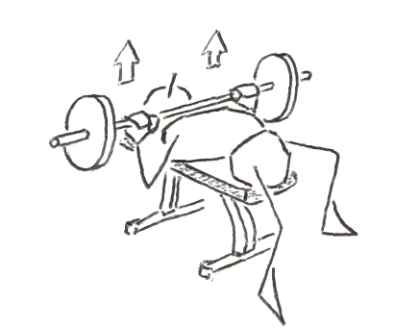

Упражнение 2 Жим штанги узким хватом лежа на горизонтальной скамье.

Упражнение отличается от предыдущего более существенной нагрузкой на трицепсы, которая заставляет локтевые суставы сильнее сгибаться. Увеличенная таким образом амплитуда движения заставляет использовать менее тяжелые веса. Грудь и передние дельтоиды не выключены из работы и по-прежнему активно нагружаются.
Лягте на скамью. Ширина хвата в пределах 20-30 см между большими пальцами рук. Не делайте хват слишком узким, гриф штанги при опускании должен касаться грудной клетки. Чрезмерно узкий хват будет оказывать травмирующее воздействие на кистевые суставы.
Напрягите мышцы верха спины, чуть сблизив лопатки («жесткая» спина), снимите штангу со стоек. Равномерно опускайте штангу до касания груди в области сосков и мощно выжимайте снаряд вверх. При этом избегайте резкого бросания отягощения на грудь и отбива.
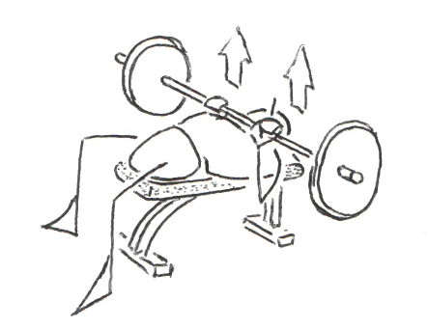

Упражнение 3 Жим гантелей лежа на горизонтальной скамье.

Жим с гантелями — великолепная альтернатива упражнениям со штангой.
Работа с двумя отдельными снарядами еще больше задействует стабилизирующие функции мышц.
Гантели способствуют более активному участию мышц груди, не давая им расслабиться на протяжении всей траектории движения.
Трицепсы выступают здесь в качестве второстепенных помощников, включающихся в работу в верхней части траектории.
Возьмите в руки гантели и лягте на горизонтальную скамью, удерживая отягощения по бокам, предплечья при этом смотрят строго вверх. Мощным равномерным движением выжмите снаряды вверх, траектория при этом немного сужается. Возвратитесь в исходное положение, равномерно опустив гантели.
Не допускайте бесконтрольного отклонения рук внутрь или наружу, что может повлечь за собой травму плечевого или локтевого сустава.

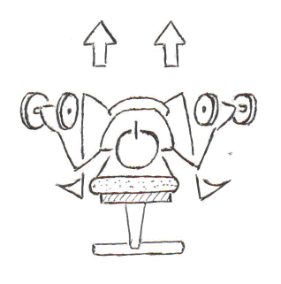

Упражнение 4 Разведение гантелей лежа на горизонтальной скамье.

Это упражнение наиболее сильно акцентирует нагрузку на мышцах груди. Опять же в движении участвуют передние пучки дельтовидных мышц, которые являются неизменными помощниками грудных мышц. Трицепсы выключены из работы. Особая ценность разведения гантелей лежа обусловлена хорошим воздействием на межреберные хрящи, которое заставляет их постепенно растягиваться, что увеличивает объем грудной клетки. Максимальное растягивание грудной области происходит именно при разведениях.
Лягте на скамью, удерживая гантели на вытянутых и слегка согнутых в локтях руках. Равномерно разведите по дугообразной траектории руки и силой произведите сведение. Не допускайте соприкосновения гантелей в верхней точке движения, оставляя их на небольшом расстоянии друг от друга на финише подъема, и сохраняя, тем самым, напряжение в мышцах груди.
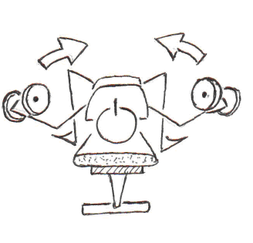

Упражнение 5 Разведения гантелей лежа на наклонной скамье.

Выполнение разведения на наклонной скамье переносит основную нагрузку на верхние волокна грудных мышц.
Установите угол наклона скамьи 40 градусов. Лягте на скамью, удерживая гантели на вытянутых и слегка согнутых в локтях руках. Равномерно разведите по дугообразной траектории руки и силой произведите сведение. Не допускайте соприкосновения гантелей в верхней точке движения, оставляя их на небольшом расстоянии друг от друга на финише подъема, и сохраняя, тем самым, напряжение в мышцах груди.

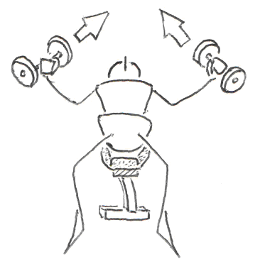

Упражнение 6 Жим штанги, сидя на наклонной скамье.

Для выполнения этого упражнения лучше всего подойдет скамья с изменяющимся углом наклона и короткой спинкой, позволяющей откинуть голову немного назад.
Цель движения — направить основную нагрузку на передние и боковые отделы дельтоидов. В качестве помощников выступают верхние отделы груди и трицепсы.
Выполняйте жимы штанги, сидя строго технично, так как нарушения техники часто приводят к травмам плечевых суставов.
Установив угол наклона скамьи 40 градусов, примите стартовое положение, плотно прижав поясницу к спинке. Мощно выжмите снаряд вверх, подконтрольно опустив отягощение. Держите корпус неподвижным, избегая сильного прогиба спины, чтобы не травмировать поясницу.

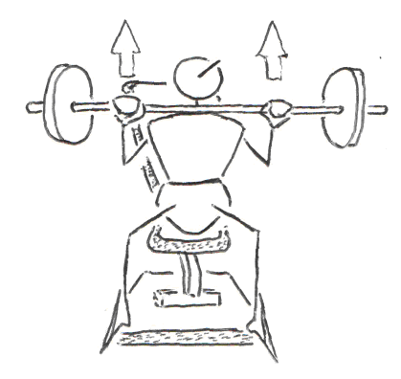

Упражнение 7 Жим гантелей, сидя на наклонной скамье.

Вариант жимов, сидя с гантелями, позволяет контролировать направление двух отдельных снарядов и заставляет стабилизаторы работать в предельном режиме. Здесь уместна помощь партнеров при работе с тяжелыми снарядами, которые обеспечат подачу и прием отягощений. Упражнение является хорошей альтернативой предыдущему упражнению.
Установив угол наклона скамьи 85 градусов, примите стартовое положение, плотно прижав поясницу к спинке и держа гантели по бокам, предплечья направлены строго вверх. Мощно выжмите снаряд вверх, подконтрольно опустив отягощение. Держите корпус неподвижным, избегая сильного прогиба спины, чтобы не травмировать поясницу.

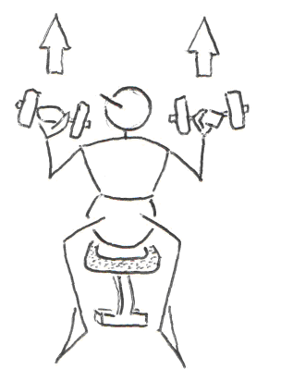

Упражнение 8 «Французский» жим штанги, лежа на горизонтальной скамье.

«Французский» жим лежа великолепно тренирует трицепсы. Это упражнение попадает в категорию изолированных: движение здесь осуществляется только в локтевых суставах. Тем не менее, «французский» жим — одно из основных упражнений, развивающих силу рук прямым воздействием. Усилив эту группу мышц, можно косвенно повысить результат во всех «жимовых» упражнениях.
Лягте на горизонтальную скамью и возьмите штангу со стоек. Равномерно, не бросая вниз, опустите снаряд за голову, сгибая руки в локтевых суставах. Силой трицепсов приведите отягощение в исходную позицию.
Внимательно следите за правильностью выбора веса. Слишком тяжелая штанга заставит вас поднимать вес рывком из нижней точки, а это может травмировать локтевой сустав. Помните, что травмированный локоть не позволит увеличивать силу груди и дельтовидных мышц.

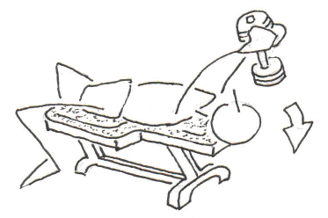

Упражнение 9 Становая тяга штанги.

Это одно из важнейших базовых упражнений. По степени вовлечения дополнительных мышц в движение сравниться с ним могут лишь приседания. Работа с тяжелыми весами в становой тяге, по сравнению с выполнением других движений, вызывает наибольший расход энергии и сил, что в свою очередь отзывается солидным увеличением мышечной силы, при условии достаточного периода восстановления.
Залогом успешного увеличения силы является разумная периодичность выполнения упражнения. Слишком часто применяя ее в занятиях, занимающийся рискует вызвать перетренированность и полную остановку прогресса в силе.
Главная цель упражнения — воздействие на мышцы низа спины. Ваша поясница является стабилизатором при выполнении большинства упражнений, и хороший силовой потенциал этого участка тела определяет безопасность их выполнения. Основными помощниками в движении выступают ноги, однако в работу вовлечены в разной степени практически все мышцы тела.
Примите стартовое положение, прочно обхватив гриф руками. Спина прямая, взгляд направлен вперед, ноги согнуты и достаточно близко подведены к грифу штанги. Оторвите снаряд от пола и, синхронно разгибая ноги и корпус, выйдите в вертикальное положение.
Ни в коем случае не применяйте рывок на старте, начинайте движение равномерно и мощно, сохраняя прямой позвоночник. В верхней позиции избегайте чрезмерного опасного отклонения назад.
Вернитесь в исходное положение, наклонив корпус, чуть сгибая ноги, не округляя позвоночник.
Поставив отягощение на помост, произведите новый отрыв. Именно отрывы будут практиковаться в данной программе. Использование отбива штанги от помоста категорически запрещается. Применяется как прямой (ладони сверху) хват, так и разнохват (одна ладонь сверху, другая снизу). Новичкам все же предпочтительнее применять прямой хват.
Помните, что неправильная техника может привести к серьезным травмам позвоночника, которые иногда требуют длительного периода восстановления. Вес снаряда увеличивайте только тогда, когда будете полностью уверены в способности организма преодолеть новый вес правильным способом.
Особое предостережение новичкам: хорошенько поупражняйтесь с пустым грифом под руководством преподавателя. «Поставьте» технику и только потом увеличивайте вес штанги.
Опытные атлеты могут применять вариант становой тяги «сумо», если она вам больше нравится. «Классический» вариант упражнения заставляет тело работать в большей амплитуде, а стиль «сумо» укорачивает амплитуду движения и заставляет активно работать внутренние части бедер, поэтому широко применяется в пауэрлифтинге.
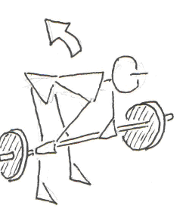

Упражнение 10 Гиперэкстензия.

Гиперэкстензия, или разгибание корпуса в положении горизонтального упора, развивают силу мышц низа спины; кроме того, при этом упражнении в движение вовлечены также бицепсы бедер.
В роли дополнительного отягощения могут выступать штанга, удерживаемая на трапециевидных мышцах, или диск, прижатый к затылку.
Жестко удерживая отягощение руками на трапециях, выполните подъем корпуса до горизонтального с полом положения.
При правильном соблюдении темпа возникает достаточно ощутимое жжение в области поясницы, что является хорошим признаком глубокого воздействия на мышцы низа спины.

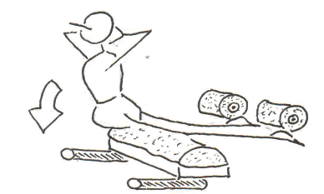

Упражнение 11 Тяга в наклоне одной рукой.

Это отличное базовое движение, развивающее центральную и верхнюю область спины. Специальная стойка позволяет выключить из работы поясницу.
Примите стартовое положение с упором коленом и одноименной рукой на горизонтальную скамью. Вторая нога чуть согнута в колене и твердо стоит на полу, спина прямая. Свободной рукой возьмите гантель и силой мышц спины потяните вверх.
Сосредоточьтесь на максимальном сокращении мышц спины в области лопаток, как можно выше поднимая локтевой сустав.
Опускайте отягощение равномерно силой спины, не допуская резкого падения снаряда вниз.
Выполнив повторения одной рукой, смените стойку и повторите подход другой рукой, после этого он считается выполненным. Начинать подход рекомендуется более слабой, по вашему мнению, рукой.

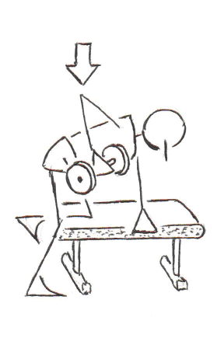

Упражнение 12 «Гребля» (тяга нижнего блока к поясу с наклоном вперед).

Есть несколько вариантов выполнения тяги на нижнем блоке. Представленный вариант активно задействует как верхний, так и нижний отделы спины. Ваша поясница будет испытывать хорошую нагрузку. Это позволит преодолевать более значительные веса, чем при строгом варианте упражнения, когда корпус остается неподвижным. В качестве ассистентов выступают бицепсы.
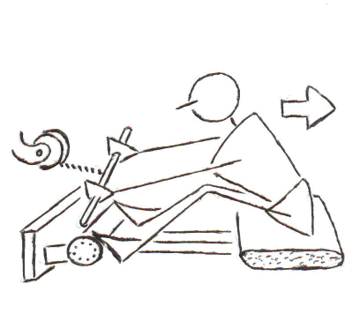
Можно использовать прямую рукоятку или узкий параллельный хват. Примите стартовое положение, чуть согнув ноги в коленях. Сохраняя прямой позвоночник, наклонитесь вперед, прочно ухватив рукоятку тренажера. Используя силу всей спины, мощно потяните рукоять на себя, в область верхней части пресса. Коснувшись кистями корпуса, пытайтесь свести лопатки, предельно сократив при этом мышцы середины и верха спины. Сохраняя прямую поясницу, подконтрольным равномерным движением вернитесь в исходное положение, ощущая хорошее растяжение в широчайших мышцах.

Упражнение 13 Тяга верхнего блока к груди обратным хватом.

Упражнение предназначено для развития спины. Основная нагрузка ложится на широчайшие мышцы, также хорошее воздействие получает вся средняя часть спины. Обратный хват, при котором ладони развернуты к лицу, позволяет максимально включить бицепсы рук, существенно нагружая их.
Установите упор тренажера под бедра на требуемую высоту и крепко обхватите рукоятку тренажера. Принимая стартовое положение, плотно подведите бедра под упор. Мощным движением потяните рукоять к верхней области груди и силой мышц равномерно вернитесь в растянутую позицию.
При тяге вниз слегка выгибайте грудную клетку навстречу приводимой рукояти тренажера, стараясь свести лопатки к низу, максимально сокращая тренируемые мышцы. Контролируйте обратное движение в исходную позицию, не допуская рывков. При работе с максимальным весом не допускайте сильного отклонения корпуса назад.

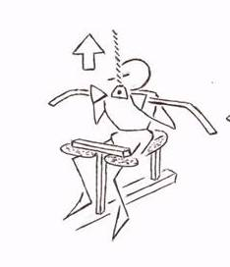

Упражнение 14 Тяга верхнего блока за голову широким хватом.

Это еще один вариант упражнения, формирующего спину. Тяга за голову исключает отклонение корпуса назад. Широкий хват воздействует на хрящевую ткань и связки лопаток, растягивая их, что способствует увеличению ширины плечевого пояса.
Выполняя движение вниз, удерживаете прямой корпус, слегка подав его вперед. Голова чуть наклонена. Мощно тяните рукоять тренажера до касания верха трапециевидных мышц или до положения, когда кисти рук окажутся ниже уровня ушей. При возвращении в исходную позицию используйте силу широчайших мышц, плавно опускайте блоки.

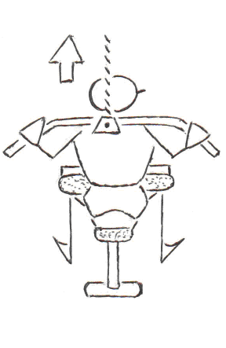

Упражнение 15 Разведения гантелей в стороны, стоя в наклоне.

Данное изолированное движение нацелено на развитие задних пучков дельтовидных мышц, в работу вовлечены также верхние и средние области трапеций.
Примите положение наклона корпуса, слегка согнув ноги в коленях и удерживая спину прямой. Гантели удерживаются на опущенных вниз руках. Выполняйте равномерные махи в стороны вверх по дуге, не помогая себе движением корпуса.
При каждом подъеме рук вверх слегка поворачивайте кисти внутрь, как будто выливаете воду из кувшина, — это позволяет наиболее полно сокращать задние головки дельтоидов.
Новое повторение выполняйте после паузы в нижней части амплитуды упражнения, это исключит подъемы отягощений с помощью инерции.

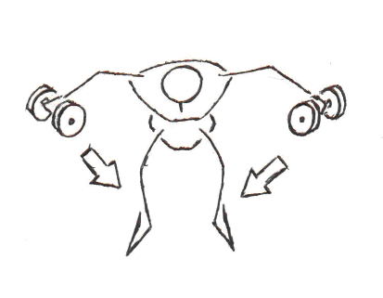

Упражнение 16 Сгибание рук со штангой стоя.

Это самый классический и простой в исполнении вариант тренировки бицепса.
Примите стартовую позицию, стоя со штангой в опущенных руках. Мощным усилием бицепсов согните руки в локтевых суставах и, контролируя вес, равномерно вернитесь в исходную позицию.
Положение на полностью выпрямленных ногах является ошибкой, выдерживайте пружинистую стойку в ходе всего подхода.
Локтевые суставы должны находиться по бокам туловища и не выходить вперед при выполнении сгибаний.
Если при использовании прямого грифа штанги у вас возникает болевое ощущение в области предплечий, выполняйте сгибания рук с изогнутым грифом либо перейдите к сгибанию рук с гантелями попеременно в положении стоя или сидя на скамье, без опоры или с опорой на спину.

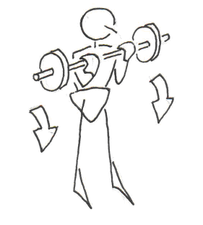

Упражнение 17 Приседания со штангой на спине.

Упражнение предназначено для развития квадрицепса. Это тяжелое базовое движение, по аналогии со становой тягой, задействует в той или иной степени почти все мышцы. Основную дополнительную нагрузку несет нижняя часть спины.
Отрегулируйте стойки под свой рост. Гриф должен находиться на линии чуть выше задних пучков дельтовидных мышц, а не на шее. Спина прямая, взгляд направлен вперед, а не вниз.
Подъем производите без паузы в нижней точке. В верхней точке сохраняйте пружинистую стойку, исключая положение полностью прямых ног.
При приседаниях требуется с повышенным вниманием относиться к технике. Перед выполнением этого упражнения проводите хорошую разминку с малыми весами. Не забывайте использовать пояс при выполнении упражнения.
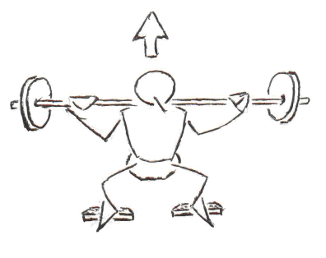

Упражнение 18 Приседания со штангой на груди.

Приседания со штангой на груди являются не менее эффективным способом сделать квадрицепсы по-настоящему сильными. Положение снаряда не позволяет включать силу мышц поясницы в полной мере, усложняя задачу бедрам, максимально их нагружая. При выполнении упражнения можно становиться пятками на брусок толщиной 1 -2 см, особенно если используется обувь с плоской подошвой.
Выполняя опускание в присед, удерживайте плечевые части рук параллельно полу, избегая скатывания грифа штанги вперед. Контролируя прямое положение позвоночника, опуститесь в присед. Подъем производите без паузы в нижней точке сохраняйте пружинистую стойку, исключая положение полностью прямых ног. И не забывайте, что при приседаниях требуется с повышенным вниманием относиться к технике.

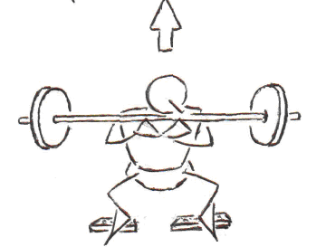

Упражнение 19 Сгибания ног лежа на животе.

Упражнение изолированно нагружает бицепс бедра и является вспомогательным движением для развития этой мышечной группы. При работе с тяжелым весом косвенную нагрузку получают поясница и голени.
Отрегулировав валик тренажера под длину своих ног, примите стартовое положение лежа на животе, прочно ухватившись руками за кистевые рукоятки. Мощным усилием выполните сгибание ног до касания валиком задней поверхности бедер, затем равномерно вернитесь в исходную позицию.
Наличие достаточной силы бицепса бедра — важный фактор, уравновешивающий соотношение между передней и задней поверхностью бедер, что является залогом здорового состояния коленных суставов.

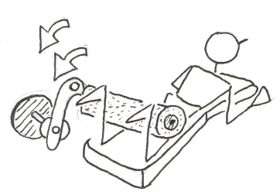

Упражнение 20 Подъем туловища на наклонной скамье.

Упражнение предоставляет работу мышцам пресса, немного активнее включая верхнюю область на старте подъемов. Эта мышечная группа выполняет большую статическую работу при выполнении приседаний и становых тяг, контролируя внутрибрюшное давление.
После нагрузки прессу, как и другим мышцам, требуется достаточно времени на восстановление, поэтому слишком частая прямая нагрузка при проведении силовых занятий будет ослаблять, а не усиливать центр вашего туловища. Разумная частота занятий и предельная собранность позволят увеличить силу брюшной области.
Выполняя движение, немного сгруппируйтесь, слегка округлив спину. Согните ноги в коленных суставах, зацепившись носками за валики скамьи. Мощно поднимайте корпус, сильно напрягая пресс на финише подъема, контролируйте опускание в исходную позицию. Слегка коснувшись поясницей скамьи, начинайте следующий подъем.

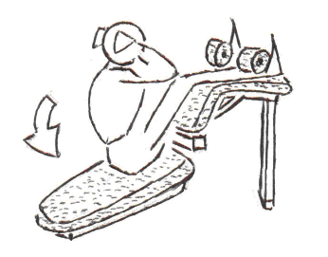

Упражнение 21 Подъем ног в висе с упором на локтях.

Упражнение нагружает мышцы пресса с приоритетом развития нижней части. Этот вариант является хорошей альтернативой подъемам корпуса и рекомендуется при проведении силовых занятий.
Примите стартовое положение, упершись локтями, плотно прижав центр спины к спинке тренажера. Немного согните ноги в коленных суставах, зафиксировав их в этом положении. Совершайте подъемы как можно выше, равномерно возвращаясь в исходную позицию. Новый подъем производите после полной остановки в нижней позиции, что исключит инерцию.
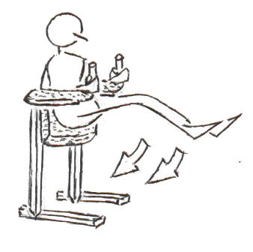

Упражнение 22 Подъем на носки.

Мышцы голени, наравне с мышцами предплечий, считаются самыми выносливыми и требуют в большинстве случаев повышенного числа повторений в подходе.
Немаловажным моментом в технике является максимально возможная амплитуда движения, позволяющая предельно растягивать и сокращать икроножные мышцы. Фиксирование крайних верхних и нижних положений с видимой остановкой существенно повышает эффект воздействия.
Большое количество повторений, выполняемых с правильной техникой, вызывает «жжение» в мышцах. Необходимо умение делать упражнение через боль, чтобы стимулировать рост силы и массы.
Сила голеностопа увеличивает прочность стойки при выполнении приседаний и становой тяги.
Отрегулируйте плечевые упоры тренажера под свой рост.
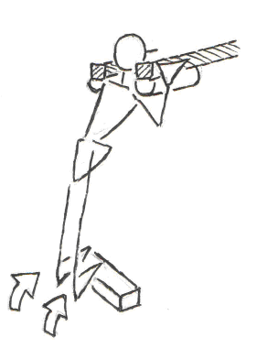

Глава 4 Дополнительные комплексы упражнений для начинающих на различные группы мышц.

4.1 Комплекс упражнений для мышц груди:

- Жим штанги широким хватом лежа на горизонтальной скамье (2 подхода 4-6 раз)
- Жим штанги узким хватом лежа на горизонтальной скамье (2 подхода 4-6 раз)
- Жим гантелей лежа на горизонтальной скамье (2 подхода 6-8 раз)
- Разведения гантелей лежа на горизонтальной скамье (2 подхода 6-8 раз)
- Разведения гантелей лежа на наклонной скамье (2 подхода 4-6 раз)

4.2 Комплекс упражнений для мышц плечевого пояса.

- Жим штанги сидя на наклонной скамье (2 подхода 4-6 раз)
- Жим гантелей сидя на наклонной скамье (2 подхода 4-6 раз)
- Тяга верхнего блока к груди обратным хватом (2 подхода 6-8 раз)
- Тяга верхнего блока за голову широким хватом (2 подхода 6-8 раз)
- Разведения гантелей в стороны стоя в наклоне (2 подхода 4-6 раз)
- Разведение гантелей в стороны: из положения стоя (2 подхода 6-8 раз)
- Подьём гири: с пола вверх вдоль туловища обеими руками до подбородка (2 подхода 8-10 раз)
- Лежа на скамье лицом вниз: разведение рук в стороны (2 подхода 6-8 раз)
- Круговые движения руками над головой с отягощением (2 подхода 6-8 раз)
- В положении сидя: попеременный жим гирь или гантель от груди вверх (2 подхода 6-8 раз)
- Из положения лежа на спине, штанга на бедрах: подьём снаряда на выпрямленных руках (2 подхода 4-6 раз)
- Лежа на скамье на животе: подьём рук вперед, вверх с гантелями (2 подхода 6-8 раз)
- В положении стоя: тяга штанги к подбородку (2 подхода 8-10 раз)
- В положении лежа на боку на скамье: руку с гантелью, находящуюся вдоль туловища отводить в сторону (2 подхода 4-6 раз)
- В положении стоя: жим штанги из-за головы вверх (2 подхода 4-6 раз)

4.3 Комплекс упражнений для мышц рук.

- «Французский» жим штанги лежа на горизонтальной скамье(2 подхода 8-10 раз)
- Сгибание рук со штангой стоя (2 подхода 10-12 раз)

4.4 Комплекс упражнений для мышц спины.

- Становая тяга штанги (2 подхода 4-6 раз)
- Гиперэкстензия (2 подхода 8-10 раз)
- «Гребля» (2 подхода 10-12 раз)
  - Подтягивание штанги к груди, наклонив туловище вперед (2 подхода 6-8 раз)
  - Подьем штанги на грудь с помоста (2 подхода 4-6 раз)
  - Штанга между ног: подтягивание одного конца штанги к груди (2 подхода 6-8 раз)
  - Тяга гантелей к груди попеременно правой и левой рукой , наклонив туловище (2 подхода 8-10 раз)
  - Наклоны туловища со штангой на спине со стоек (2 подхода 4-6 раз)
  - Подтягивание на перекладине широким хватом «хват сверху» (2 подхода 6-8 раз)
  - В положении сидя: тяга рукоятки тренажера «Гребля» к груди двумя руками (2 подхода 8-10 раз)
  - Поднимание плеч, держа штангу в выпрямленных руках (2 подхода 8-10 раз)
  - Лежа на животе на скамье, ноги закреплены: подьём туловища с отягощением вверх (2 подхода 10-12 раз)

4.5 Комплекс упражнений для мышц ног.

- Приседания со штангой на спине (2 подхода 4-6 раз)
- Приседания со штангой на груди (2 подхода 4-6 раз)
- Подъем на носки (2 подхода 8-10 раз)
- Из приседа: выпрыгивания вверх с одновременным махом рук над головой (2 подхода 8-10 раз)
- Отталкиваясь стоящей на полу ногой, подниматься на подставку высотой 30-50 см с отягощением вверх (2 подхода 6-8 раз)
- Приседания на правой и левой ноге, держась рукой о стену (2 подхода 6-8 раз)
- Глубокие приседания с отягощениями в обеих руках (2 подхода 4-6 раз)
- Жим ногами на тренажере «Ножной пресс» (2 подхода 8-10 раз)
- Приседы в «разножке» или ходьба с глубокими выпадами (2 подхода 10-12 раз)
- Приседания со штангой на груди (2 подхода 4-6 раз)
- Приседания со штангой на плечах (2 подхода 4-6 раз)
- В положении сидя на скамье тренажере: поднимать ноги, выпрямляя их в коленных суставах (2 подхода 8-10 раз)

4.6 Комплекс упражнений для мышц брюшного пресса.

- Подъем туловища на наклонной скамье (2 подхода 15-20 раз)
- Подъем ног в висе с упором на локтях (2 подхода 10-12 раз)
- Подъем ног в висе на перекладине (2 подхода 8-10 раз)

Терминологический словарь атлета

Атлетизм- система физических упражнений, направленная на всестороннюю силовую подготовку и совершенствование телосложения путем развития мышц.

Базовые упражнения - многосуставные движения, при выполнении которых работают одновременно несколько мышечных групп или суставов.

Гакк-приседания - приседания на тренажере «Гак» (отягощение опирается на плечи), при которых кроме передних мышц бедра активно работают приводящие мышцы.

Гиперэкстэнзия – от лат. hyperextensio – «сверх-разгибание», упражнение для развития мышц, выпрямляющих позвоночник, способствует повышению тонуса мышечного корсета для позвоночника, тем самым, уменьшая вероятность травм.

Гриф – деталь штанги. Металлический стержень, имеющий на концах свободно вращающиеся втулки, на которые надеваются диски от 0,5 кг до 50 кг. Вес грифа 20 кг, 15 кг.

Прямой хват – хват, когда ладони находятся сверху.

Разнохват – хват, при котором одна ладонь находится сверху, а другая- снизу.

Отбив – опуская отягощения, атлет пытается выполнить очередной подъем всегда с помощью отскока штанги от груди, используя инерцию в ходе преодоления веса.

Отягощение – штанга, гантели, гири, все - что создает сопротивление при выполнении какого-либо упражнения.

Тяга – любое движение к себе, к тягам относятся: подтягивания на турнике, становая тяга.

Жим – любое движение от себя.

Обратный хват – хват, при котором ладони повернуты к лицу.

Подход – преодоление веса в каком-либо упражнении на определенное количество повторений.

Сет – то же самое, что и подход.

«Забитость» мышц – своеобразное ощущение тяжести, распирания, небольшой боли в мышцах после тренировки вследствие утомления от предшествующей проработки.

Заминка – успокаивающие упражнения, выполняемые в конце тренировки с целью:
- скинуть активность сердечно-сосудистой системы.
- растянуть напряжение и уставшие мышцы.
- понизить нормы температуры тела и содержание активизирующих гормонов.

Комплексный сет – два упражнения, выполняемых подряд на одну и ту же группу мышц. Используя сеты можно существенно повысить интенсивность тренировок.

Плинты – подставки, с которых поднимается штанга, применяют при необходимости ограничить амплитуду движения штанги, и уменьшить нагрузку на позвоночник.

Плиометрические упражнения – упражнения с внезапными резкими чередованиями, сокращения и растягивания мышц (например, выпрыгивания вверх с подтягиванием коленей к груди, или прыжки «зигзагом» с места).

Становая тяга – одно из упражнений силового троеборья – отрыв штанги от помоста.

Заключение

Разумные занятия атлетической гимнастикой – могут помочь в тренировке сердечно-сосудистой системы, регуляции веса, коррекции фигуры, как средство ОФП в спорте, различных профессиях. Необходимо понимать, что физические упражнения также необходимы, как ежедневный приём пищи, только в умеренных дозах. Самый драгоценный дар, который получил человек от природы – здоровье! Недаром в народе говорят: «Здоровье - всему голова». Об этой мудрой и простой истине следует помнить всегда, а не только в те моменты, когда в организме начинаются сбои и мы вынуждены обращаться к врачам. Какой бы совершенной ни была медицина, она не избавит каждого от болезни, она может лишь «подремонтировать» тот или иной орган человека. Если Вы хотите иметь истинный успех в жизни, приобрести уверенность в себе, занимайтесь физическими и умственными упражнениями, чтобы научиться использовать свои возможности в стремлении к цели и их достижении. Здоровье каждому человеку даёт физическая культура, закаливание, здоровый образ жизни. Человек – творец своего здоровья. Дерзайте! Всё в ваших руках!
Список использованных литературных источников.
- Андреев, В.Н. Атлетическая гимнастика. Методическое пособие. / В.Н. Андреев, Л.В. Андреева – М. : Физкультура и спорт. – 2018. – 85 с.
- Бондарчук, А.П. Периодизация спортивной тренировки. / А.П. Бондарчук – М.: Олимпийская литература. – 2015 – 450 с.
- Вайнбаум, Я.С. Гигиена физического воспитания. Учебное пособие для студентов факультета физкультуры. / Я.С. Вайнбаум М.: Физкультура и спорт. – 1986. – 112 с.
- Васильева, О.С. Правдина Л.Р Книга о новой физкультуре (оздоровительные возможности физической культуры). / О.С. Васильева – Ростов н/Д, Феникс. – 2021, 96 с.
- Гришина Ю.И., Общая физическая подготовка: Знать и уметь./Учебное пособие.СПб.: СПбГТИ (ТУ), 2006. – 192 с.
- Евсеев Ю.И., Физическая культура. Сер. «Учебник, учебные пособия». Ростов-на-Дону.: Феникс.- 2003.
- Железная, В.И., Методические основы самостоятельного освоения отдельных элементов ППФП. Материалы межвузовской научно-практической конференции / В.И. Железная, Ю.И. Евсеев – Ростов н/Д, Феникс. – 1996. – 180 с.
- Карелин А.О., Правильное питание при занятиях спортом. СПб.: Изд-во «Диля». – 2003.
- Кайгородова А.С. Спортивный терминологический словарь / А.С. Кайгородова – М.: Советский спорт. – 2006. – 150 с.
- Ласло, Кун Всеобщая история физической культуры и спорта. / Кун Ласло – М., Радуга, 1986. – 171 с.
- Масляков, В.А., Массовая физическая культура в ВУЗе. / В.А.Масляков, В.С. Матажаев М. – Советский спорт. – 1991. – 205 с.
- Синеков, А.Ф. Самоконтроль занимающихся. / А.Ф. Синеков – М. Физкультура и спорт. – 1987. – 97 с.
- Все о здоровом образе жизни. М.: Издательский дом «Ридерз Дайджест». – 1998. – 280 с.
- Шлозберг С., Непорент Л.О., О здоровом образе жизни.: Учебное пособие. Пер. с англ. М,: Изд.дом «Вильямс»,- 2010.

Методические рекомендации для занимающихся атлетической гимнастикой : методическое пособие / О.Н. Азеев – Хабаровск : Изд-во Правовой лицей, 2023. – 38 с.

Автор:
Азеев О.Н. – учитель физической культуры.

Подписано в печать с оригинал-макета – 2023 г.
Сдано в печать – 2023 г.
Бумага А-4, формат издания 60х80 1/16
Усл. печ. л.__
Учетно-изд. л. __
Тираж - 20 экз.
Заказ __ №

____________________________________________________________
Печатно-множительное бюро
МБОУ «Правовой лицей имени Сергея Николенко»
680020, г. Хабаровск, пер. ТРУБНЫЙ, 7.

